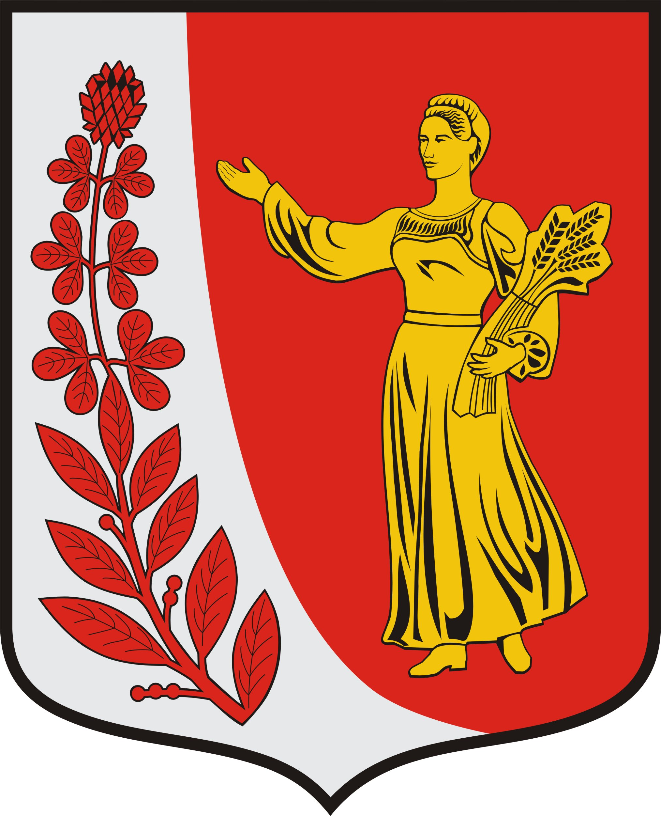

АДМИНИСТРАЦИЯ

МУНИПАЛЬНОГО ОБРАЗОВАНИЯ

«ПУДОМЯГСКОЕ СЕЛЬСКОЕ ПОСЕЛЕНИЕ»

ГАТЧИНСКОГО МУНИЦИПАЛЬНОГО РАЙОНА

ЛЕНИНГРАДСКОЙ ОБЛАСТИ

П О С Т А Н О В Л Е Н И Е

от _13_декабря 2018 года № 599

О внесении изменения в Постановление
администрации Пудомягского сельского
поселения от 09.10.2017 года №411

В соответствии с ч.4 ст.18 федерального закона от 24.07.2007 года №209-ФЗ "О развитии малого и среднего предпринимательства в Российской Федерации", Федеральным законом от 22.07.2008 года №159-ФЗ "Об особенностях отчуждения недвижимого имущества, находящегося в государственной собственности субъектов Российской Федерации или муниципальной собственности и арендуемых субъектами малого и среднего предпринимательства и о внесении изменений в отдельные законодательные акты Российской Федерации", п.3.2 Решения Совета депутатов муниципального образования «Пудомягское сельское поселение» Гатчинского муниципального района Ленинградской области от 15.11.2018 года №237, администрация Пудомягского сельского поселения,

П О С Т А Н О В Л Я Е Т:

1. Внести изменение в Перечень муниципального имущества свободного от прав третьих лиц и предназначенного для предоставления во владение и (или) в пользование на долгосрочной основе субъектам малого и среднего предпринимательства и организациям, образующим инфраструктуру поддержки субъектов малого и среднего предпринимательства, утвержденного Постановлением администрации Пудомягского сельского поселения от 09.10.2017 года №411, согласно приложению.
2. Настоящее Постановление подлежит официальному опубликованию и размещению на официальном сайте Пудомягского сельского поселения.
3. Настоящее Постановление вступает в силу со дня его подписания.

Глава администрации
Пудомягского сельского поселения Л.А. Ежова

Исп. Т.Е.Карповец

Приложение№1
к Постановлению администрации
Пудомягского сельского поселения
от 13.12.2018 года №599

ПЕРЕЧЕНЬ
МУНИЦИПАЛЬНОГО ИМУЩЕСТВА, НАХОДЯЩЕГОСЯ В СОБСТВЕННОСТИ МО "ПУДОМЯГСКОЕ СЕЛЬСКОЕ ПОСЕЛЕНИЕ" И СВОБОДНОГО ОТ ПРАВ ТРЕТЬИХ ЛИЦ (ЗА ИСКЛЮЧЕНИЕМ ИМУЩЕСТВЕННЫХ ПРАВ СУБЪЕКТОВ МАЛОГО И СРЕДНЕГО ПРЕДПРИНИМАТЕЛЬСТВА), ПРЕДНАЗНАЧЕННОГО ДЛЯ ПРЕДОСТАВЛЕНИЯ ВО ВЛАДЕНИЕ И(ИЛИ) В ПОЛЬЗОВАНИЕ НА ДОЛГОСРОЧНОЙ ОСНОВЕ СУБЪЕКТАМ МАЛОГО И СРЕДНЕГО ПРЕДПРИНИМАТЕЛЬСТВА И ОРГАНИЗАЦИЯМ, ОБРАЗУЮЩИМ ИНФРАСТРУКТУРУ ПОДДЕРЖКИ
СУБЪЕКТОВ МАЛОГО И СРЕДНЕГО ПРЕДПРИНИТАТЕЛЬСТВА

№  п/п | Наименование объекта | Пло-  щадь  м.кв. | Адрес | Кадастровый  (условный)  номер | Примечание,  (срок окончания действующего договора аренды)
1 | Нежилое помещение в нежилом здании | 9,4 | пос.Лукаши,  ул.Ижорская,д.8 | 47:23:0302001:193  помещение №4 | 25.06.2018
2 | Нежилое помещение в нежилом здании | 30,8 | пос.Лукаши,  ул.Ижорская,д.8 | 47:23:0302001:479  помещение №3 | 25.05.2020

